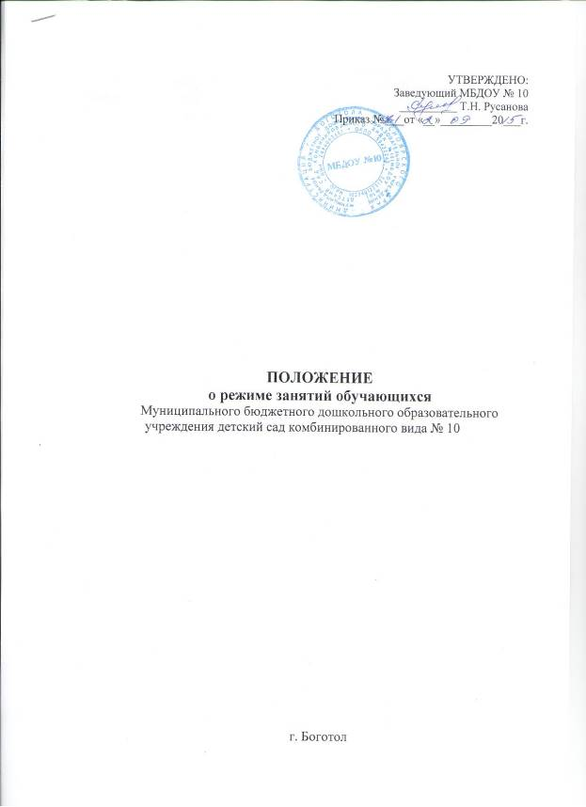

1. Общие положения
1.1.Настоящее Положение о режиме занятий обучающихся (далее – Положение) регламентирует режим занятий обучающихся Муниципального
бюджетного дошкольного образовательного учреждения детский сад комбинированного вида № 10 (далее – ДОУ).
1.2. Положение разработано в соответствии с Законом Российской Федерации от 29.12.2012г. № 273 – ФЗ «Об образовании в Российской Федерации», Постановлением главного государственного санитарного врача РФ от 15.05.2013 № 26 (с изм. от 04.04.2014) «Об утверждении СанПиН 2.4.1.3049-13 «Санитарно- эпидемиологические требования к устройству, содержанию и организации режима работы дошкольных образовательных организаций», Уставом МБДОУ № 10.
1.3. Режим занятий обучающихся согласовывается с родительским советом ДОУ и утверждается заведующим ДОУ.
1.4. Режим занятий обучающихся регламентируется годовым календарным учебным графиком, расписанием.
1.5. Образовательный процесс осуществляется в соответствии с основной образовательной программой дошкольного образования ДОУ.
1.6. Образовательный процесс организуется в течение учебного года. Учебный год начинается с 1 сентября и длится по 31 мая.
1.7. Организованная образовательная деятельность (далее - ООД) проводится с учетом возраста обучающихся.
1.8. Ежедневный утренний прием детей проводится воспитателями и/или медицинским работником.

2. Режим дня в ДОУ
2.1. Режим дня соответствует возрастным особенностям детей и способствует их гармоничному развитию. Максимальная продолжительность непрерывного бодрствования детей 3 - 7 лет составляет 5,5-6 часов, до 3 лет -
в соответствии с медицинскими рекомендациями.
2.2. Продолжительность ежедневных прогулок составляет 3-4 часа. При температуре воздуха ниже минус 15⁰С и скорости ветра более 7 м/с продолжительность прогулки сокращается.
2.3. Прогулки организовываются 2 раза в день: в первую половину дня и во вторую половину дня, после дневного сна или перед уходом детей домой.
2.4. Для обучающихся организуется прием пищи с интервалом 3-4 часа и дневной сон. Для детей от 1 года до 1,5 года дневной сон организуется дважды - в первую и вторую половину дня общей продолжительностью до
3,5 часа. Для детей от 1,5 до 3 лет дневной сон организуется однократно продолжительностью не менее 3 часов. Перед сном не рекомендуется проведение подвижных эмоциональных игр, закаливающих процедур. Во время сна детей присутствие воспитателя (или младшего воспитателя) в спальне обязательно.
2.5. На самостоятельную деятельность детей 3-7 лет (игры, подготовка к образовательной деятельности, личная гигиена) в режиме дня отводиться не менее 3-4 часов.

3. Организованная образовательная деятельность
3.1. ООД начинается с 9.00 часов утра.
3.2. Для детей раннего возраста от 1,5 до 3 лет длительность непрерывной ООД не должна превышать 10 мин. Допускается осуществлять образовательную деятельность в первую и во вторую половину дня (по 8-10
минут). Допускается осуществлять образовательную деятельность на игровой
площадке во время прогулки.
3.3.Продолжительность ООД для детей от 3до 4-х лет – не более 15 минут, для детей от 4-х до 5-ти лет - не более 20 минут, для детей от 5до 6-ти лет - не более 25 минут, а для детей от 6 до 7 лет - не более 30 минут.
3.4. Максимально допустимый объем образовательной нагрузки в первой половине дня в младшей и средней группах не превышает 30 и 40 минут соответственно. В середине времени, отведенного на ООД, проводятся физкультурные минутки. Перерывы между периодами ООД - не менее 10 минут.
3.5. Организованная образовательная деятельность с детьми старшего дошкольного возраста может осуществляться во второй половине дня после
дневного сна. Её продолжительность составляет не более 25-30 минут в день.
В середине ООД статистического характера проводятся физкультурные минутки.
3.6. Организованная образовательная деятельность, требующая повышенной познавательной активности и умственного напряжения детей, организовывается в первую половину дня. Для профилактики утомления детей проводятся физкультурные, музыкальные занятия, ритмика и т.п.
3.7. В летний период ООД не проводится.

4. Режим организованной образовательной деятельности
4.1. ООД в учебном плане не превышает максимально допустимый объем недельной образовательной нагрузки.
4.2. Общее количество ООД в неделю:
Группа | Количество ООД | Продолжительность
Группа раннего возраста  (от 1,5 до 3-х) | 10 | не более 10 минут
Младшая группа  (от 3-х до 4-х лет) | 10 | не более 15 минут
Средняя группа  (от 4-х до 5-х лет) | 13 | Не более 20 минут
Старшая группа  (от 5-ти до 6-ти лет) | 15 | не более 25 минут
Подготовительная группа  (от 6-ти до 7-ти лет) | 16 | не более 30 минут
4.3. ООД по физическому развитию осуществляется во всех возрастных группах 3 раза в неделю, из них один раз в неделю на улице.
4.4. В середине учебного года в январе для детей организуются недельные каникулы, во время которых непосредственно образовательная деятельность не проводится. Занятия проводятся в игровой форме (в виде викторин, дидактических игр, тематических праздников, развлечений, драматизаций и т.п.).

5. Организация физического воспитания
5.1. Физическое воспитание детей направлено на улучшение здоровья и физического развития, расширение функциональных возможностей детского организма, формирование двигательных навыков и двигательных качеств.
5.2. Двигательный режим, физические упражнения и закаливающие мероприятия осуществляются с учетом здоровья, возраста детей и времени
года. Используются следующие формы двигательной деятельности: утренняя гимнастика, занятия физической культурой в помещении и на воздухе, физкультурные минутки, подвижные игры, спортивные упражнения, ритмическая гимнастика, и другие.
5.3. Для реализации двигательной деятельности детей используются оборудование и инвентарь физкультурного зала и спортивной площадки в соответствии с возрастом и ростом ребенка.
5.4. Занятия по физическому развитию для детей в возрасте от 3 до 7 лет организуются не менее 3 раз в неделю.
5.5.Длительность занятий по физическому развитию зависит от возраста детей и составляет в группе раннего возраста – 10 мин., в младшей группе - 15 мин., в средней группе - 20 мин., в старшей группе - 25 мин., в подготовительной группе - 30 мин.
5.5. Один раз в неделю для детей 5 - 7 лет следует круглогодично организовывать занятия по физическому развитию детей на открытом воздухе.
5.6. В теплое время года при благоприятных метеорологических условиях организованную образовательную деятельность по физическому развитию проводят на открытом воздухе.

6. Заключительные положения
6.1. Настоящее Положение вступает в силу с момента издания приказа заведующего МБДОУ № 10 об утверждении его и действует до принятия нового.
6.2. Все изменения и дополнения в данное положение рассматриваются на педагогическом совете МБДОУ, согласовывается с родительским советом и утверждаются приказом заведующего МБДОУ № 10.

